Муниципальное учреждение дополнительного образования
«Центр эстетического воспитания детей»
города Саранска Республики Мордовия

Правила поведения и охрана здоровья в условиях распространения новой коронавирусной инфекции (COVID - 19)


подготовила
педагог дополнительного образования
Калиниченко Анжелика Николаевна

Саранск 2024

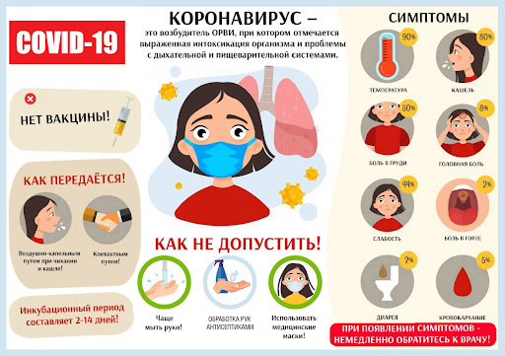

В то время как люди во всём мире принимают меры предосторожности для защиты себя, своей семьи и своей общины от коронавирусной инфекции (COVID-19), также важно, чтобы дети продолжали учёбу, и чтобы это происходило в доброжелательной, уважительной, инклюзивной обстановке, когда детям оказывается необходимая поддержка.
Школы и учителя играют в этом важную роль. Обмен достоверной информацией, основанной на научных данных о COVID-19, поможет уменьшить страхи и тревоги учащихся по поводу заболевания и поможет им справиться с вторичными эффектами, вызванными эпидемией.

Что представляет собой новый коронавирус?
Новый коронавирус (КоВ) — это новый штамм коронавируса. Вызываемое новым коронавирусом заболевание, которое впервые было выявлено в Ухане, Китай, получило название «коронавирусное заболевание 2019 года» (COVID-19), где CO означает «коронавирус» (corona), VI — «вирус» (virus), а D — «заболевание» (disease). Ранее данное заболевание называлось «новый коронавирус 2019 года» или «2019-нКоВ».

Вирус COVID-19 представляет собой новый вирус, связанный с тем же семейством вирусов, к которому также относятся и вирусы, вызывающие тяжелый острый респираторный синдром (ТОРС) и некоторые типы ОРВИ.

Как распространяется новый коронавирус?
Вирус передается через прямой контакт, воздушно-капельным путем при кашле и чихании, а также через прикосновение к поверхностям, загрязненным вирусом. Пока неизвестно, как долго вирус способен выживать на поверхностях предметах, но простые дезинфицирующие средства могут убить его.
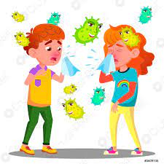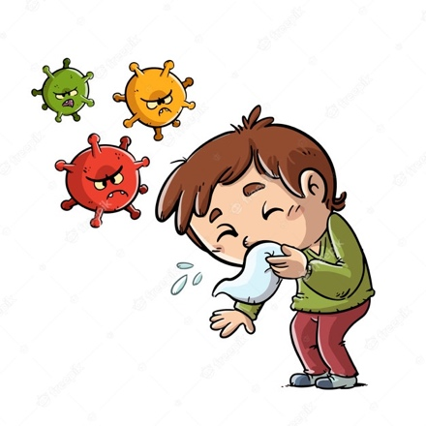
В первую очередь научите детей правильному поведению, нацеленному на сохранение и поддержание здоровья. Например, они должны знать, что при кашле и чихании нужно прикрывать рот и что нужно мыть руки.
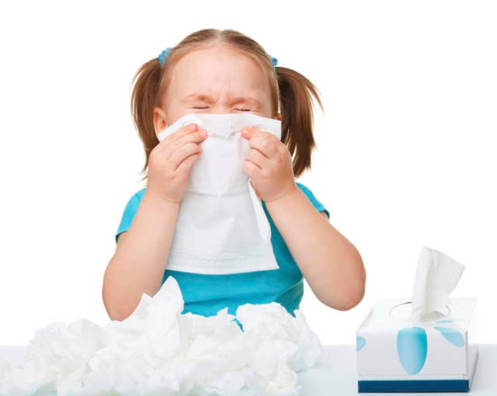

Как можно избежать риска инфицирования?
Существует пять мер предосторожности, которые вы и ваша семья можете принять, чтобы избежать инфицирования:
- Часто мыть руки, используя мыло с водой или спиртосодержащие средства для обработки рук.
- Прикрывать рот и нос при кашле или чихании согнутым локтем или бумажным платком, а затем выбрасывать бумажный платок в закрытую урну.
- Избегать тесного контакта с кем-либо, у кого имеются симптомы, характерные для ОРВИ или гриппа.
- Как можно скорее обратиться за медицинской помощью при появлении у вас или у вашего ребенка жара, кашля или затрудненного дыхания.

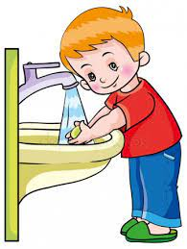

Как следует правильно мыть руки?

Шаг 1. Намочите руки проточной водой.
Шаг 2. Нанесите на мокрые руки достаточное количество мыла.
Шаг 3. Потирая руки друг о друга, помойте все поверхности рук, включая тыльную сторону ладони, пространство между пальцами и под ногтями, на протяжении минимум 20 секунд.
Шаг 4. Тщательно ополосните руки под проточной водой.
Шаг 5. Высушите руки чистым тканевым или одноразовым полотенцем.
Часто мойте руки, особенно перед едой, после сморкания, кашля или чихания и посещения туалета.

Что делать?
Наметьте некоторые практические шаги/действия, чтобы продемонстрировать своим ученикам позитивные примеры соблюдения гигиены. Например:
• Придумайте песенку о гигиене рук, которую можно будет петь вместе с учениками.
• Попросите их нарисовать для класса плакаты по данной теме.
• Установите ритуал гигиены рук. Вы можете выбрать определенное время в течение дня, например до/после обеда, чтобы ученики могли вымыть руки/нанести антисептик.
• Покажите, как правильно мыть руки и наносить антисептик.
• Используйте систему баллов в классе, начисляя учащимся баллы каждый раз, когда они моют руки или используют антисептик.
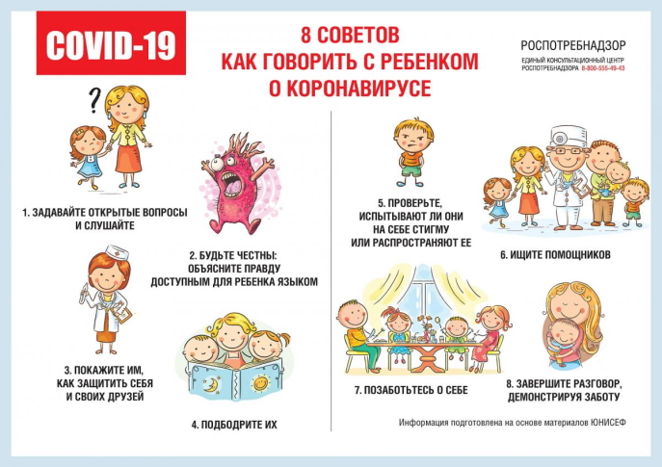
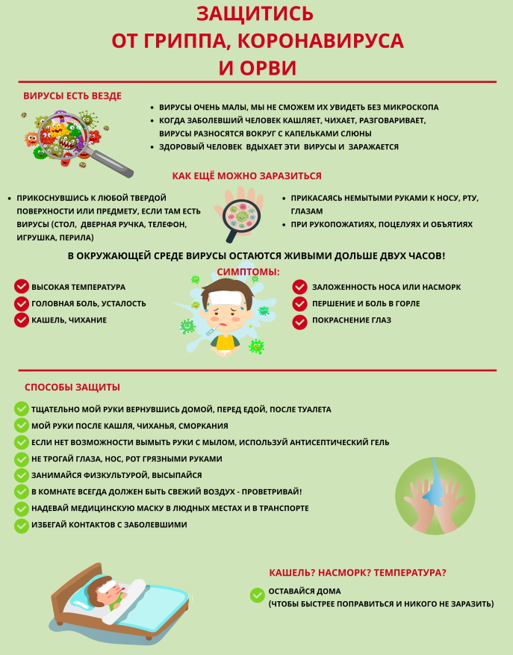

КАК ГОВОРИТЬ С ДЕТЬМИ О КОРОНАВИРУСЕ. РЕКОМЕНДАЦИИ РОДИТЕЛЯМ
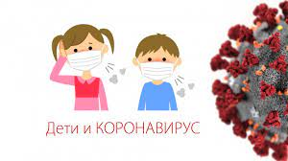

Сейчас даже взрослому легко почувствовать себя потрясенным от всего того, что вы слышали о новой коронавирусной инфекции (COVID-19). Если ваши дети тоже испытывают беспокойство, это тоже объяснимо. Детям бывает трудно понять, что они видят в Интернете или по телевизору, или слышат от других людей, - поэтому они могут быть особенно уязвимы к ощущениям тревоги, стресса и расстройства. Но открытый, поддерживающий разговор с вашими детьми может помочь им понять, справиться и даже принести пользу другим.
1. Задавайте открытые вопросы и слушайте
Пригласите вашего ребенка обсудить эту тему. Узнайте, как много они уже знают, и прислушайтесь к их ответу. Если они слишком маленькие и не слышали о вспышке, вам, возможно, не нужно поднимать эту тему - просто воспользуйтесь возможностью напомнить им о правилах гигиены, не внушая новых опасений. Убедитесь, что вы находитесь в безопасной обстановке, и позвольте ребенку свободно говорить. Рисование, истории и другие методы, возможно, помогут вашему ребенку открыться для разговора. Самое главное, не преуменьшайте или избегайте их проблем. Примите их чувства и дайте им понять, что естественно бояться этих вещей. Покажите, что вы слушаете, уделяя им все свое внимание, и убедитесь, что они понимают, что могут поговорить с вами и учителями в любое время.
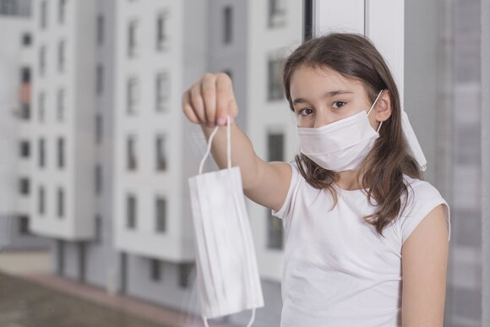

2. Будьте честны: объясните правду доступным для ребенка языком
Дети имеют право на правдивую информацию о том, что происходит в мире, но и взрослые обязаны защищать их от страданий. Говорите на языке, соответствующем возрасту ребенка, следите за их реакцией и будьте чувствительны к их беспокойству. Если вы не можете ответить на их вопросы, не придумывайте. Используйте это как возможность вместе найти ответы. Веб-сайты международных организаций, таких как ЮНИСЕФ и Всемирная организация здравоохранения, являются отличными источниками информации. Объясните, что некоторая информация в Интернете не является достоверной, и что лучше всего доверять экспертам.
3. Покажите им, как защитить себя и своих друзей
Один из лучших способов защитить детей от коронавируса и других заболеваний — это просто поощрять регулярное мытье рук. Это не должен быть запугивающий разговор. Мойте руки в танце, чтобы весело изучить правила мытья рук. Вы также можете показать детям, как прикрывать локтем кашель или чихание, объяснить, что лучше не подходить слишком близко к людям, у которых есть эти симптомы, и попросить их рассказать вам, есть ли у них жар, кашель или затрудненное дыхание.


4. Подбодрите детей
Когда мы видим много тревожных кадров по телевизору или в Интернете, иногда мы чувствуем, что кризис окружает нас повсюду. Дети могут не различать изображения на экране и свою личную реальность, и они могут полагать, что им грозит опасность. Вы можете помочь своим детям справиться со стрессом, предоставляя им возможность играть и отдыхать, когда это возможно. Следуйте привычному расписанию и распорядку, насколько это возможно, особенно перед сном, или помогите создать новый распорядок дня в новой среде. Если в вашем районе есть вспышка болезни, напомните своим детям, что они вряд ли заразятся этой болезнью, что большинство людей, у которых есть коронавирус, не болеют очень сильно, и что многие взрослые прилагают все усилия, чтобы обеспечить безопасность вашей семьи. Если ваш ребенок плохо себя чувствует, объясните, что он должен оставаться дома/в больнице, потому что это безопаснее для него и его друзей. Заверьте их, что вы знаете, что иногда это трудно (может быть, страшно или даже скучно), но соблюдение правил поможет обеспечить безопасность всех.

5. Проверьте, испытывают ли они на себе стигму или распространяют ее
Вспышка коронавируса привела к многочисленным случаям расовой дискриминации во всем мире, поэтому важно убедиться, что ваши дети не испытывают и не способствуют издевательствам. Объясните, что коронавирус не имеет никакого отношения к тому, как кто-то выглядит, откуда он или на каком языке говорит. Если в школе их обзывали или издевались, они могут рассказать взрослому, которому они доверяют. Напомните своим детям, что каждый заслуживает безопасности в школе. Запугивание всегда неправильно, и каждый из нас должен внести свой вклад, чтобы проявлять доброту и поддерживать друг друга.
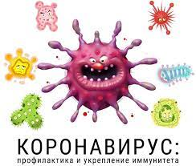

6. Ищите помощников
Для детей важно знать, что люди помогают друг другу, проявляя доброту и щедрость. Поделитесь историями о работниках здравоохранения, ученых и молодежи, среди прочих, которые работают над тем, чтобы остановить вспышку и обеспечить безопасность сообщества. Большим утешением может быть знание того, что сострадательные люди принимают меры.
7. Позаботьтесь о себе
Вы сможете помочь своим детям лучше, если вы также позаботитесь о себе. Дети сами догадаются, как вы реагируете на новости, так что им поможет тот факт, что вы спокойны и контролируете ситуацию. Если вы чувствуете беспокойство или расстроены, найдите время для себя и обратитесь к другим членам семьи, друзьям и доверенным людям в вашем сообществе. Найдите время для того, чтобы расслабиться и восстановить силы.
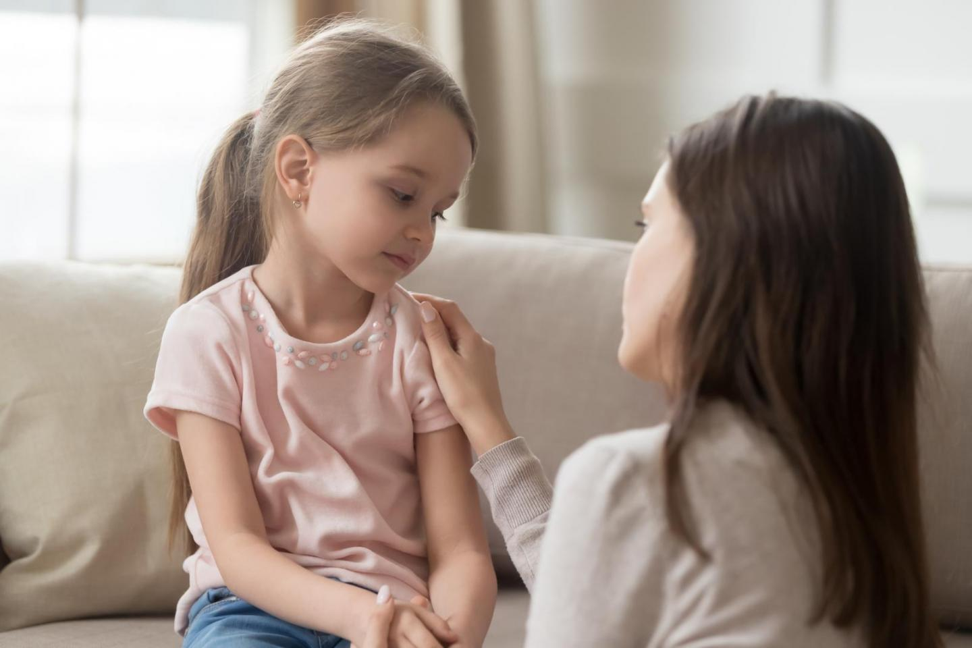

8. Завершите разговор, демонстрируя заботу
Важно знать, что мы не оставляем детей в страдании. Когда ваш разговор закончится, попробуйте понять уровень их беспокойства, наблюдая за языком тела, обращая внимание на то, используют ли они свой обычный тон голоса и наблюдая за их дыханием. Напомните своим детям, что у них могут быть другие трудные разговоры с вами в любое время. Напомните им, что вы заботитесь о них, что вы слушаете их, и что вы готовы прийти на помощь, если они обеспокоены чем-то».
